ЧЕЛЯБИНСКАЯ ОБЛАСТЬ

АДМИНИСТРАЦИЯ
ЗЛАТОУСТОВСКОГО ГОРОДСКОГО ОКРУГА
ПОСТАНОВЛЕНИЕ

25.03.2026 г. | № | 98-П/АДМ
г.Златоуст
О внесении изменений
в постановление Администрации Златоустовского городского округа от 12.01.2026 г. № 1-П/АДМ
«Об организации и проведении призыва граждан на военную службу в очередном календарном 2026 году и мерах по его обеспечению»

В соответствии с Федеральным законом «О воинской обязанности
и военной службе», постановлением Правительства Российской Федерации
от 11 ноября 2006 года № 663 «Об утверждении Положения о призыве
на военную службу граждан Российской Федерации», постановлением Правительства Российской Федерации от 4 июля 2013 года № 565
«Об утверждении Положения о военно-врачебной экспертизе», Временной инструкции по организации и выполнению мероприятий, связанных
с подготовкой и проведением призыва граждан Российской Федерации
на военную службу и в целях организованного проведения призыва
в очередном календарном 2026 году граждан 1997 - 2008 годов рождения,
не пребывающих в запасе и подлежащих призыву на военную службу,
ПОСТАНОВЛЯЮ:
1. Подпункт 2) пункта 4 приложения к постановлению Администрации Златоустовского городского округа от 12.01.2026 г. № 1-П/АДМ
«Об организации и проведении призыва граждан на военную службу
в очередном календарном 2026 году и мерах по его обеспечению» изложить
в следующей редакции:
2 | Рекомендовать военному комиссариату Челябинской области заключить договоры о предоставлении граждан, привлекаемых для участия  в мероприятиях по обеспечению исполнения воинской (государственной) обязанности с муниципальным унитарным предприятиием «Автохозяйство Администрации Златоустовского городского округа» | 01.01. - 31.12.2026 г. | Военный комиссар города Златоуст  и Кусинского района Челябинской области  Вечернин А.Б.
2. Пресс-службе Администрации Златоустовского городского округа (Семёнова А.Г.) опубликовать настоящее постановление в газете «Златоустовский рабочий» и разместить на официальном сайте Златоустовского городского округа в сети «Интернет».
3. Организацию выполнения настоящего постановления возложить
на первого заместителя Главы Златоустовского городского округа
Мусабаева О.Р.
4. Контроль за выполнением настоящего постановления оставляю
за собой.
Глава  Златоустовского городского округа | 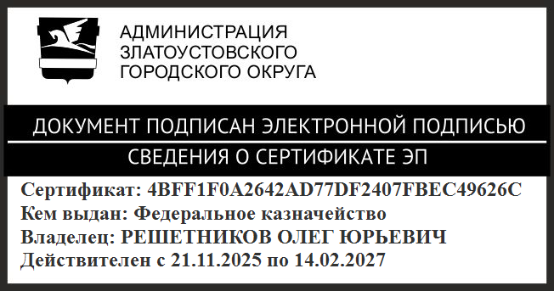 | О.Ю. Решетников

